Plug-in Documentos con Word

Ve a esta aplicacion: <https://apex.oracle.com/pls/apex/f?p=107360>

usr: demo

pwd: demo

En la parte donde dice:  
  
How To's => How To Create a Template =>Master Detail DataSource (Simple)

y

How To's => How To Create a DataSource => Master Detail DataSource(Simple)

Te muestra un ejemplo de como lograr lo que requieres.

El resultado lo ves en:

How To use the plugin => Second Call

Todos son parte del mismo ejemplo.

Me avisas por cualquier duda

Plug-in Documentos con Word

1. Descargar Plug in AmandaDocxDataSourceBuilder
2. Crear el Paquete en la Base de Datos - PK_AMANDASOFT_PLUGINS

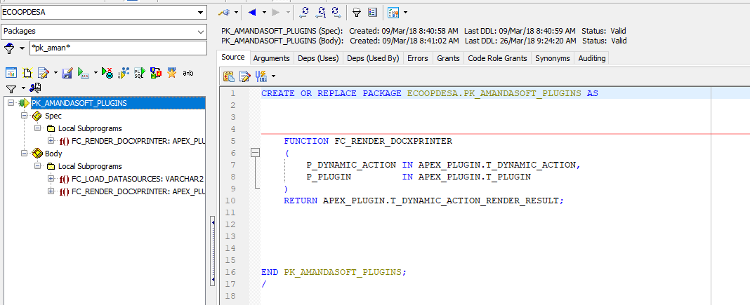

1. Crear el Application Process en la **Aplicación** a utilizar.  
   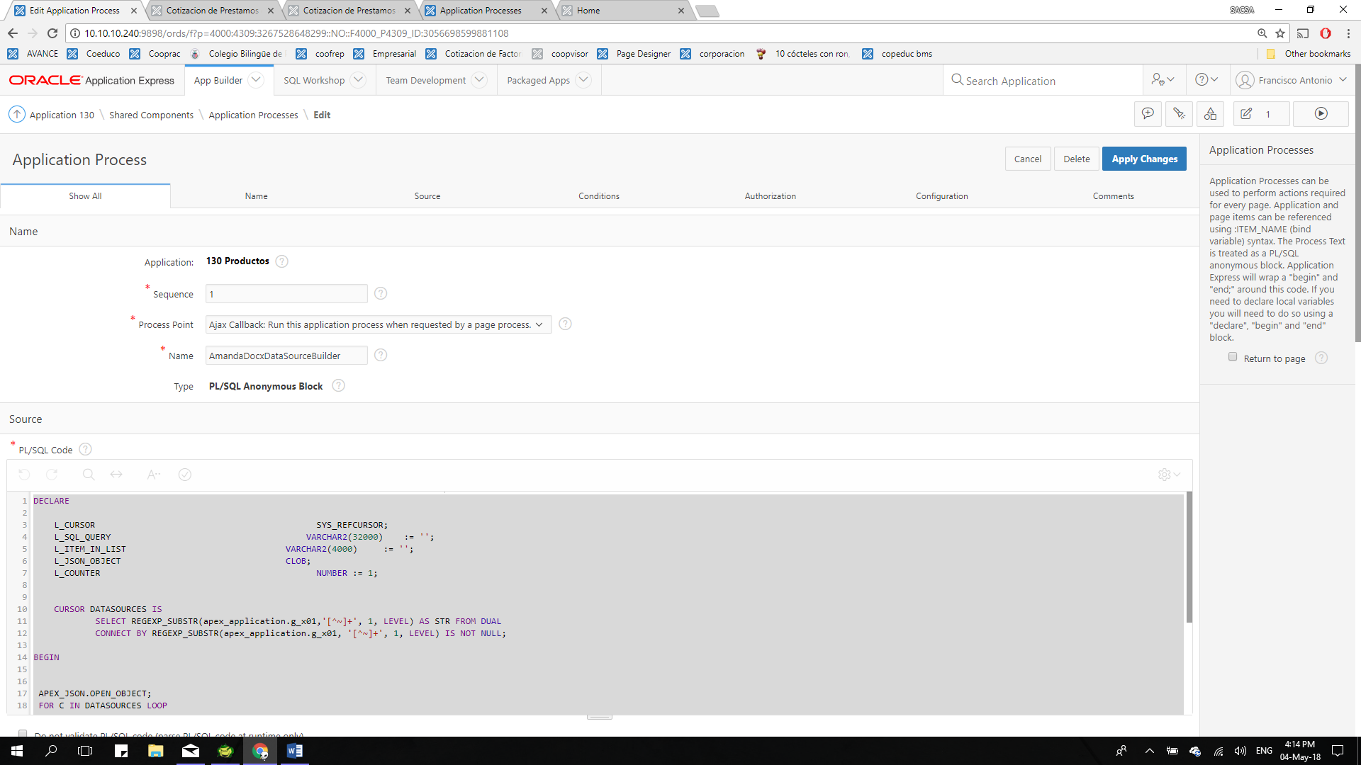
2. Instalar el Plug In

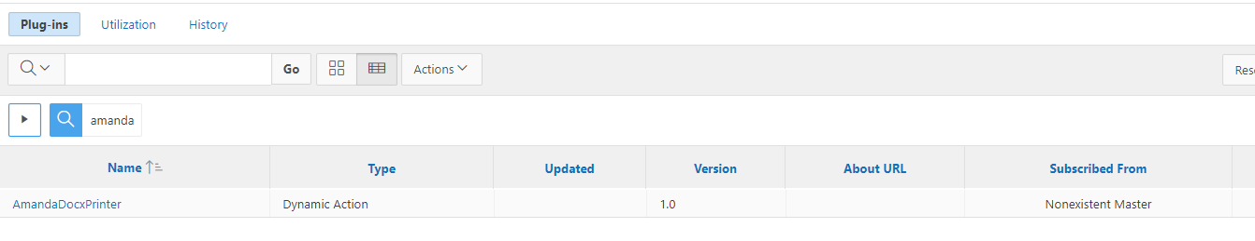

1. Cargar el Word

* Shared Components

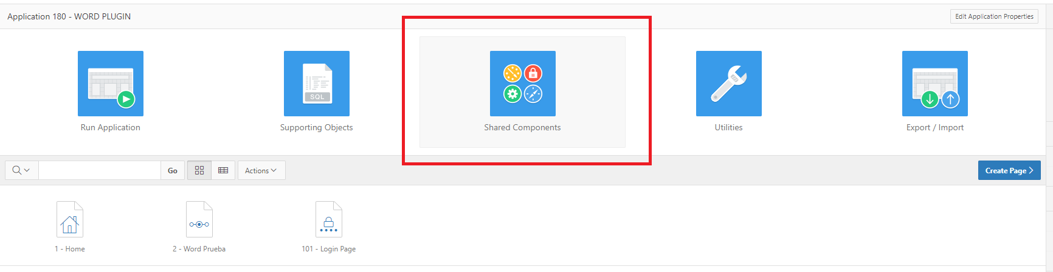

* Static Application Files

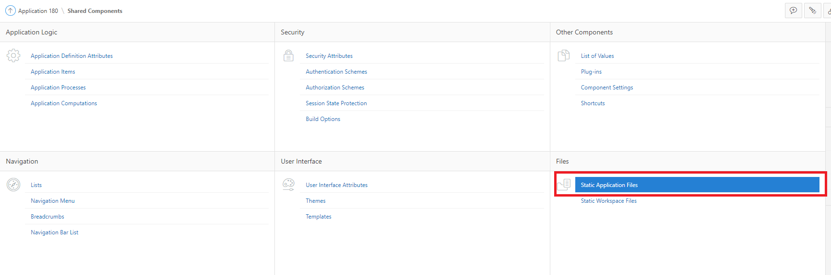

* Cargar Word Base

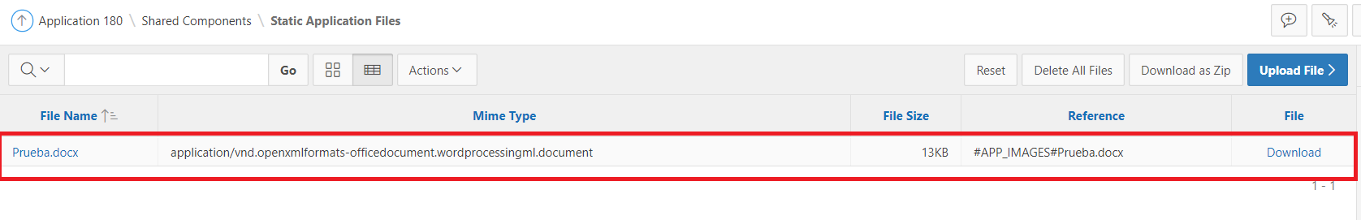

1. Configurar el Dynamic Action

